Résumé des étapes :

1 - Détection de l'agent infectieux par les cellules "sentinelles" résidentes des tissus (macrophages, cellules dendritiques, mastocytes) et les granulocytes. Toutes ces cellules sont pourvues de récepteurs (PRR : Pattern Recognition Receptor) capables d'identifier les motifs moléculaires possédés par un pathogène (PAMP : Pathogen Associated Molecular Patterns).

2 - À la suite de la reconnaissance des PAMP par les PRR, les cellules "sentinelles" résidentes des tissus sécrètent des médiateurs chimiques de l'inflammation. Il y a implication de ces molécules dans les manifestations macroscopiques de l'inflammation (gonflement, fièvre, douleur, chaleur).

3 - Sous l'influence des médiateurs chimiques, migration des granulocytes depuis le sang vers le lieu de l'infection où ils effectueront la phagocytose.

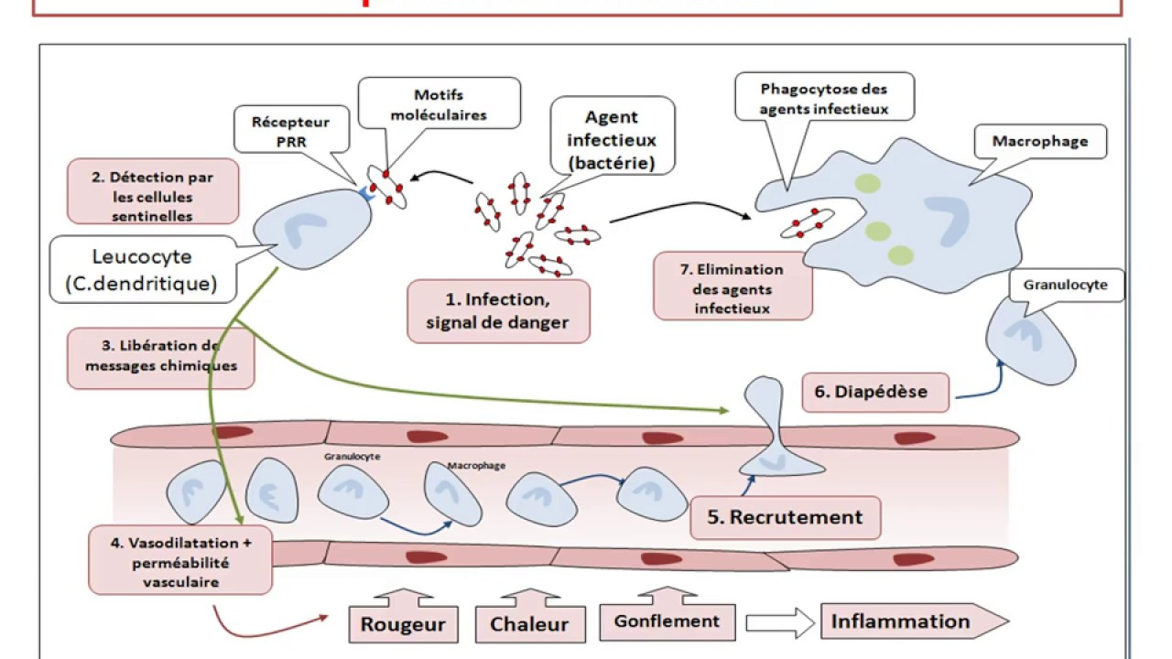

Certaines cellules (cellules dendritiques, mastocytes) patrouillent en permanence dans les tissus au contact des agents infectieux : ce sont des sentinelles. Ces cellules de l’immunité innée ont la capacité de reconnaître la majorité des microorganismes grâce à des récepteurs PRR présents sur leur membrane.

Cette reconnaissance fournit au système immunitaire un signal de danger (pas de signal = pas de réponse immunitaire), elle déclenche la libération, par les cellules activées présentes sur le site de l’infection, de différentes substances chimiques : les médiateurs chimiques de l’inflammation. Ces molécules permettent le déclenchement de la réaction inflammatoire aigue, et l’arrivée en masse de cellules de l’immunité innée sur le site de l’inflammation : on observe une migration des granulocytes et monocytes du sang vers les tissus infectés ou lésés (les monocytes se différencient alors en macrophages).

Les cellules arrivées en masse, libèrent à leur tour des médiateurs : phénomène d’amplification.
Médiateurs | Cellules Immunitaires | Fonctions
Histamine | Mastocytes | Vasodilatation
Prostaglandine | Mastocytes | Douleur et fièvre
Cytokine | Mastocytes et Macrophages | Recrutement

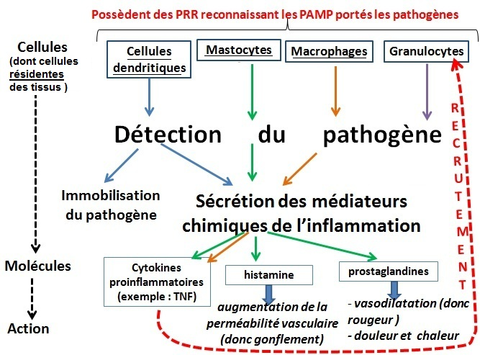
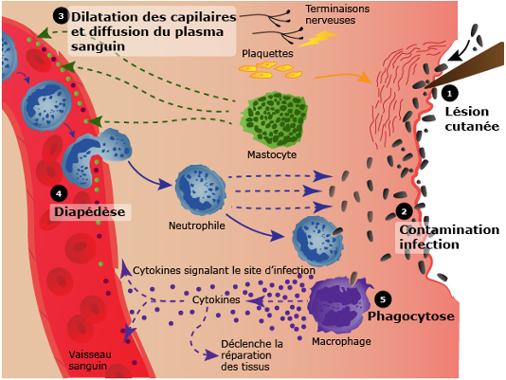
Vidéo : La réaction inflammatoire

Que deviennent les pathogènes visés une fois la réaction en place?

L’immunité innée repose sur des mécanismes de reconnaissance et d’action très conservés au cours de l’évolution. De nombreuses espèces partagent des caractères de l’immunité innée (depuis environ 800 Ma)

TP 15 : Identifier les acteurs de la réaction inflammatoire

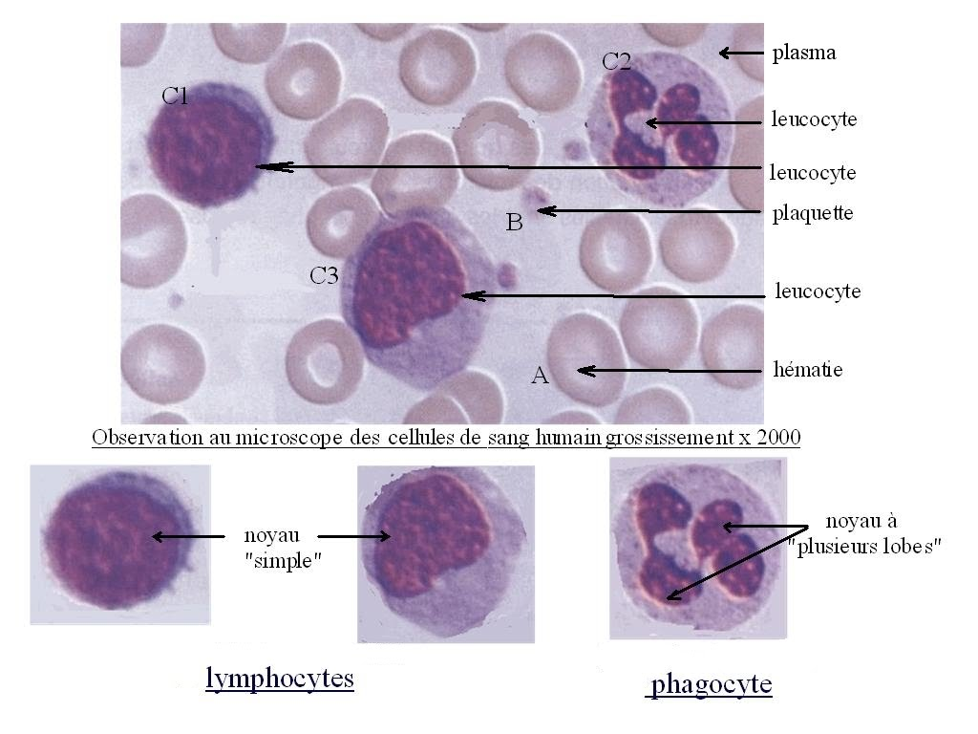

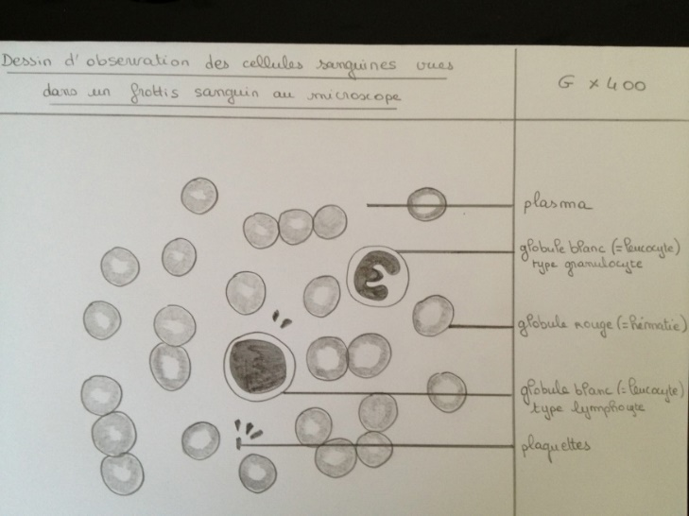

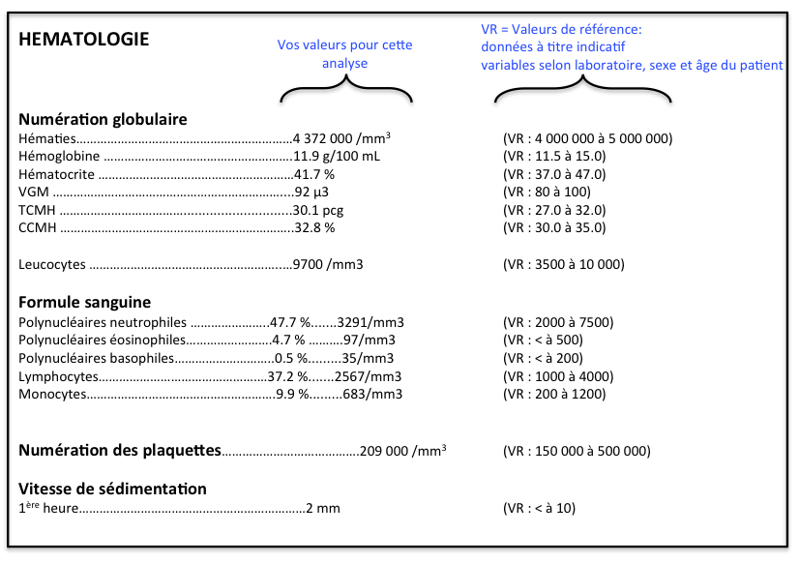

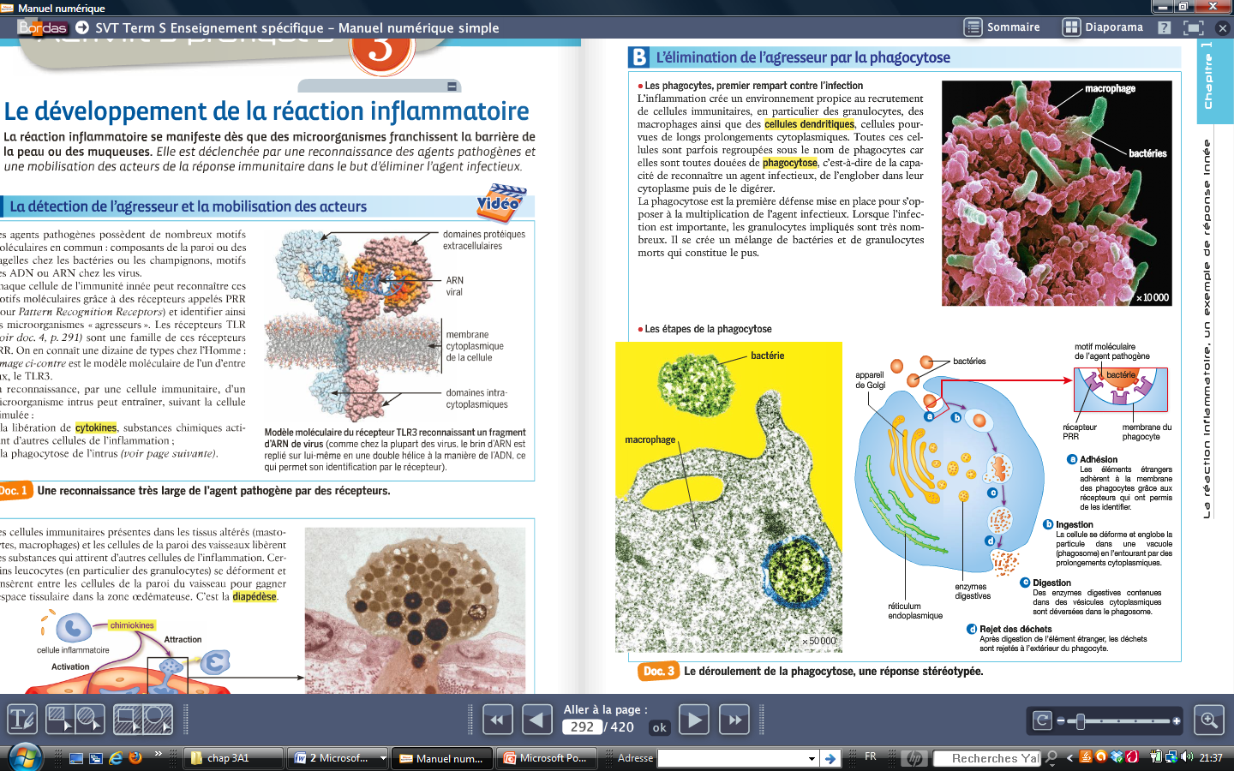
III) L’issue de la réaction inflammatoire

Etude de la phagocytose

Une fois arrivés sur le site inflammatoire, les macrophages et les granulocytes éliminent les agents pathogènes grâce au processus de phagocytose : mécanisme par lequel une cellule englobe et fait disparaître une particule étrangère ou une cellule morte.

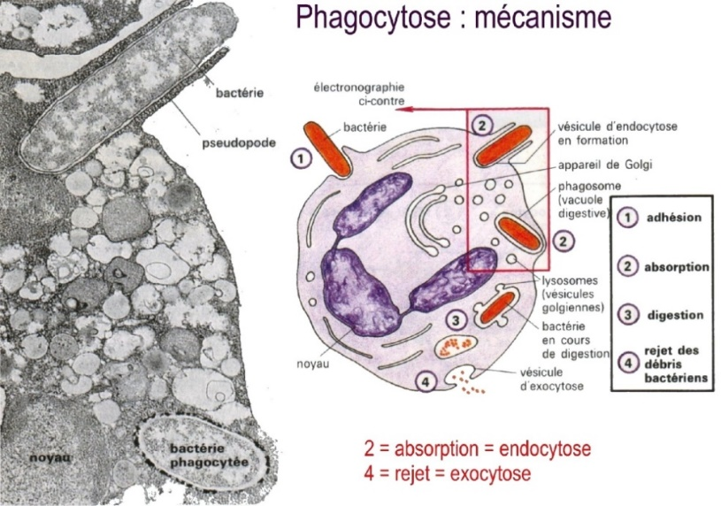

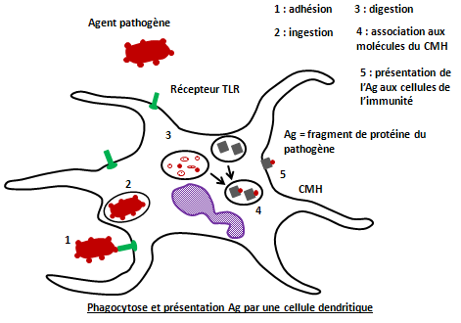

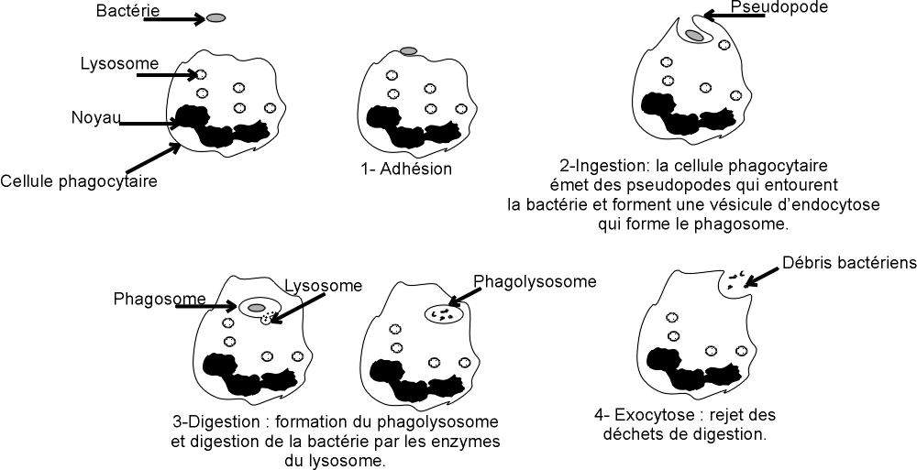

Le phagocyte digère la bactérie (par exemple), cela produit des molécules dont certaines qui prennent le nom d’antigènes (Ag) vont être placées dans la membrane du phagocyte, associées à des protéines déjà présentes sur sa propre membrane (CMH = Complexe Majeur d’Histocompatibilité). Ces molécules seront utiles lors d’une nouvelle phase : la réponse immunitaire adaptative.

IV) Aider l’organisme à contrôler l’inflammation
Lymphocyte
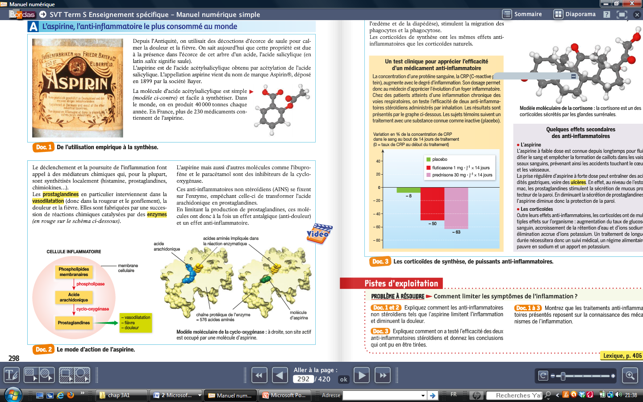

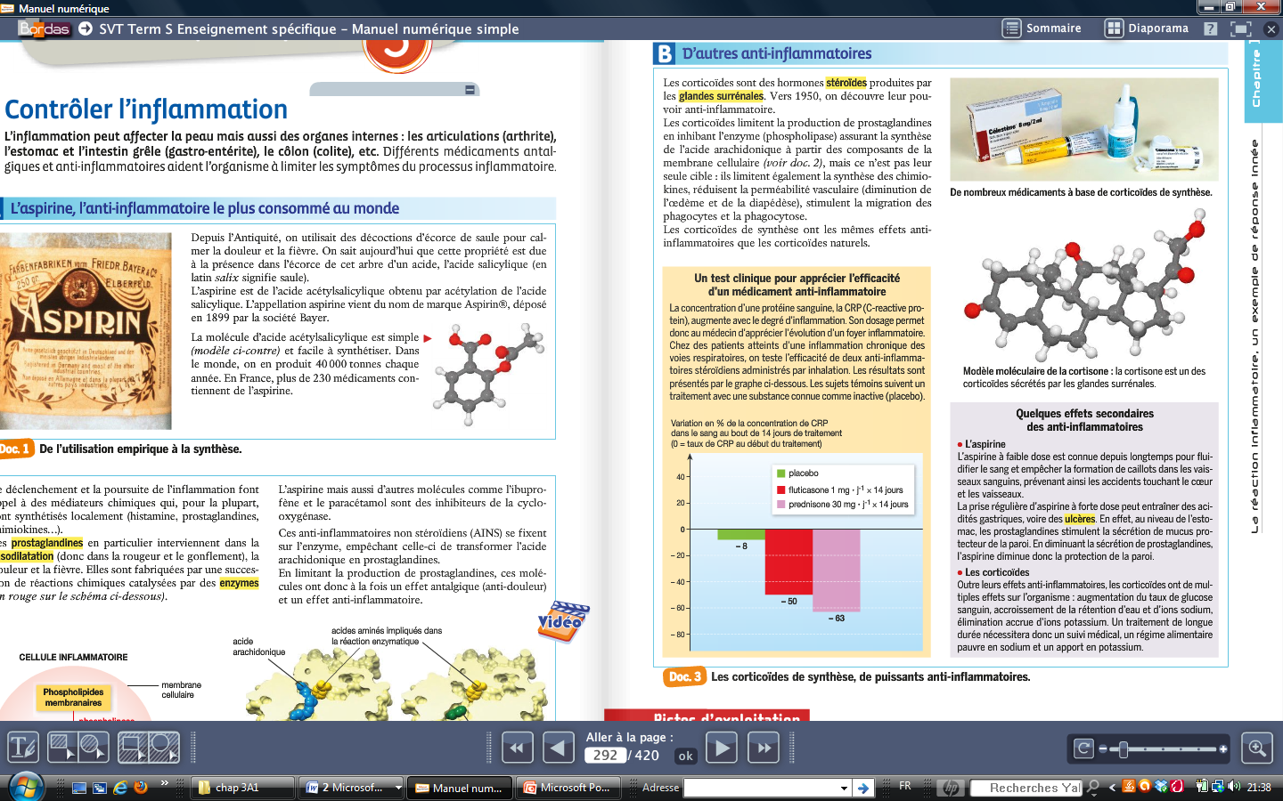

L’inflammation a pour but de reconnaitre, détruire et éliminer les pathogènes. Mais parfois la réaction inflammatoire dépasse ses objectifs et produit des effets gênants.

Des substances médicamenteuses ont été mises au point afin de limiter ces effets, les anti-inflammatoires. Leurs actions permettent de bloquer le déclenchement de la réaction inflammatoire ou de stimuler les mécanismes de rétrocontrôles négatifs.

On distingue principalement :

- Les corticoïdes : inhibent la plupart des réactions immunitaires en permettant d’accroître l’action anti-inflammatoire et de réduire les actions métaboliques.

- Les anti-inflammatoires non stéroïdiens (AINS) comme l'aspirine et l'ibuprofène : empêchent la formation des prostaglandines (co-responsables de la vasodilatation, fièvre et douleur)

Remarque : paracétamol, n’est pas prescrit comme anti-inflammatoire mais uniquement comme antalgique. Son action est au niveau du cerveau et non de la zone infectieuse.
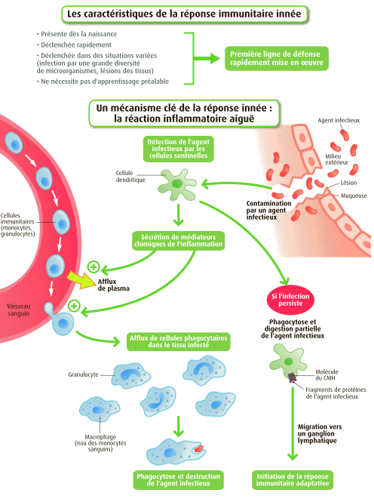

Bilan du chapitre :

L'immunité innée est présente dès la naissance chez un grand nombre d’animaux.

C'est une première ligne de défense stéréotypée et rapide en cas d’atteinte de tissus, infection, cancer. Elle agit d'abord seule puis se prolonge pendant toute la réaction immunitaire dont elle prépare la phase adaptative

